Unit 1 Lesson 14: Escribamos y resolvamos ecuaciones con números desconocidos

WU Conversación numérica: Cincos (Warm up)

Student Task Statement
Encuentra mentalmente el valor de cada expresión.
- $1×5$
- $2×5$
- $3×5$
- $4×5$

1 Clasificación de tarjetas: Números desconocidos

Student Task Statement
Tu profesor te va a dar un grupo de tarjetas. Empareja cada ecuación con una situación o con un diagrama.
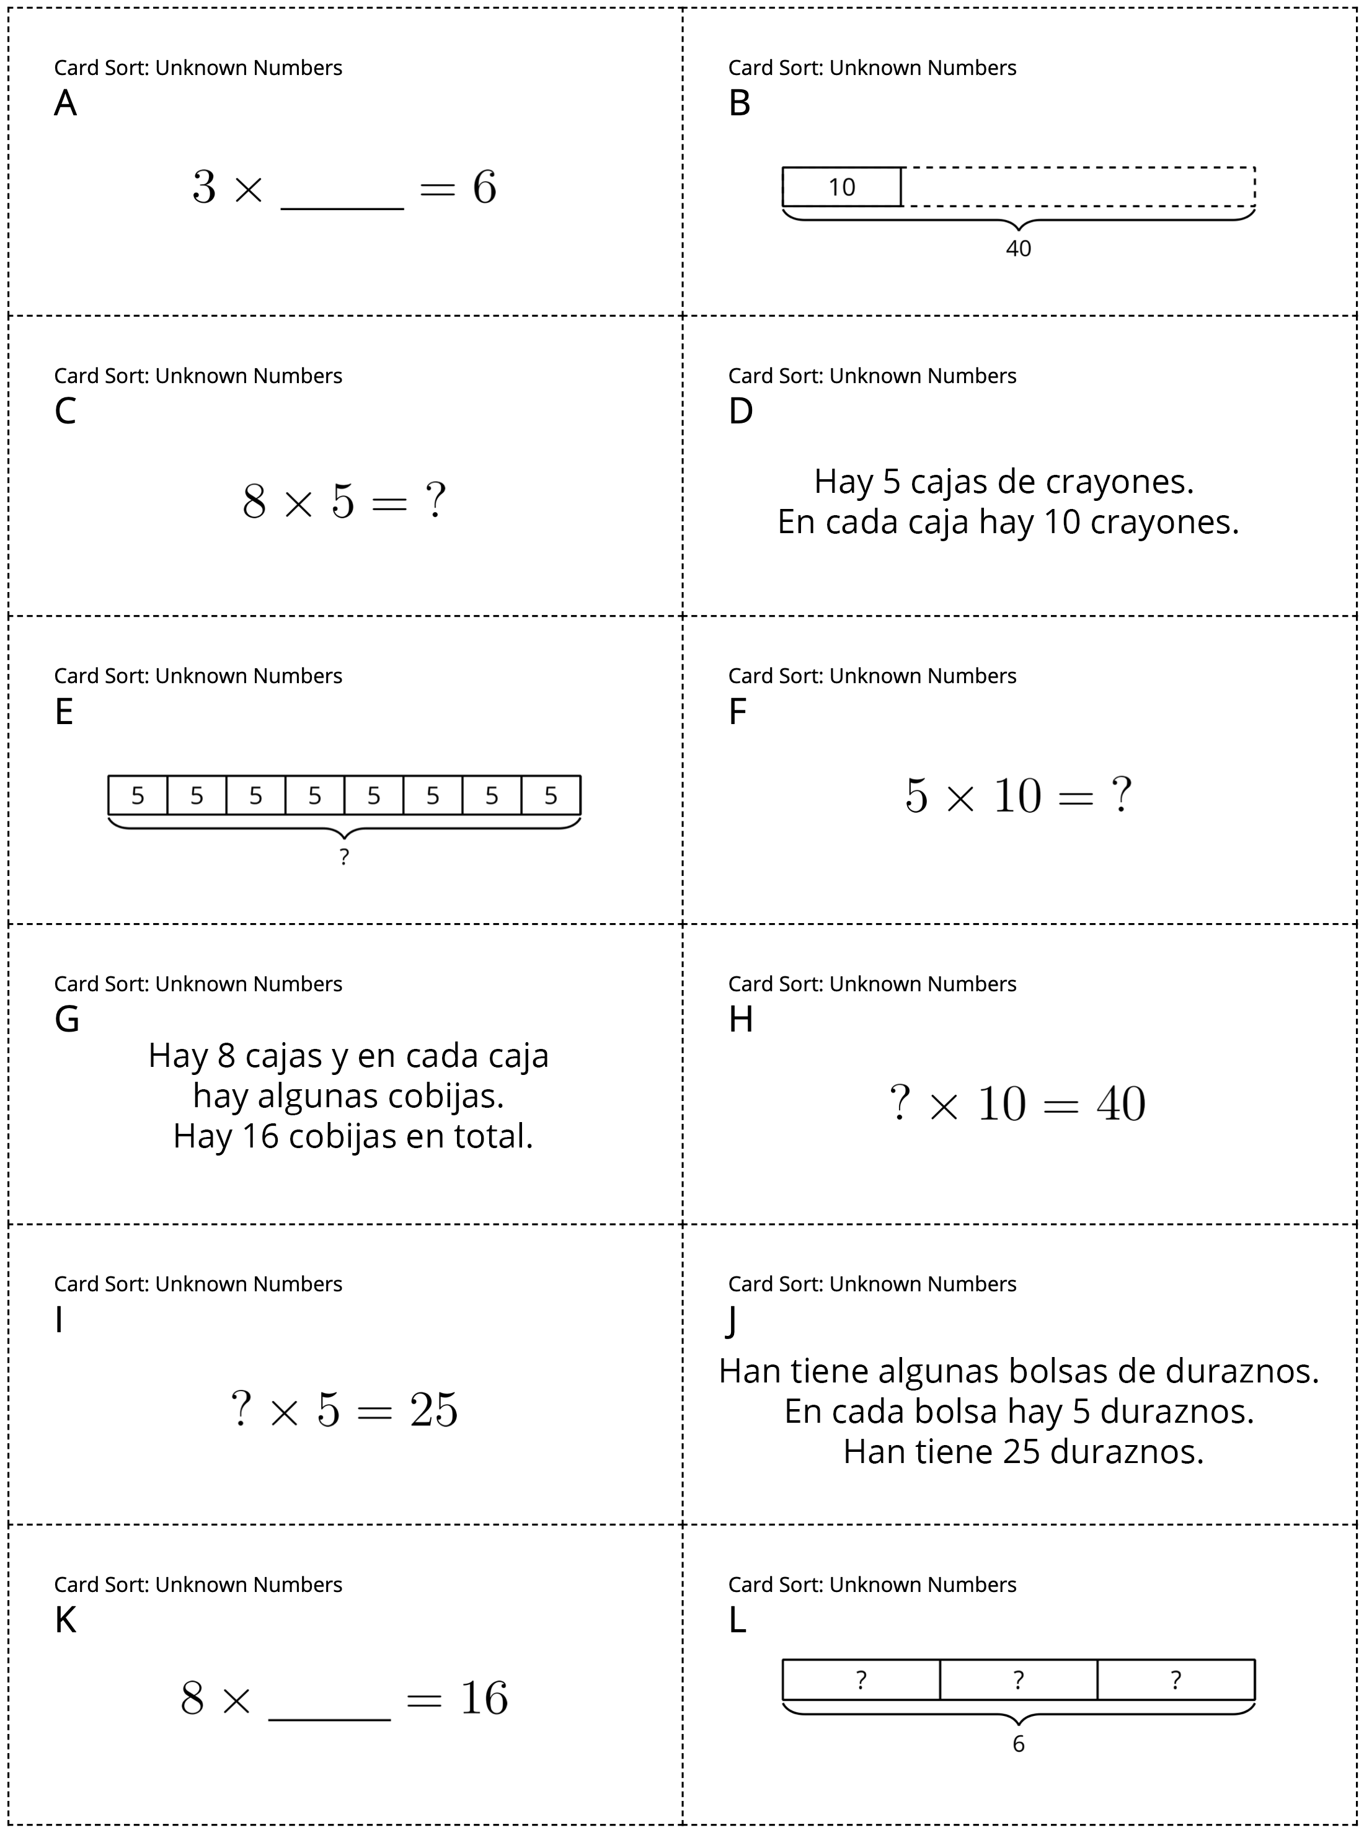

2 Escribamos ecuaciones que tengan un número desconocido

Student Task Statement
- En cada caso, escribe una ecuación que represente el diagrama o la situación. Usa un símbolo para representar el número desconocido. Prepárate para compartir tu razonamiento.
- Encuentra el número que hace que la ecuación sea verdadera. Reescribe la ecuación con la solución.
diagrama o situación | ecuación con símbolo | ecuación con solución

Jada tiene varios paquetes de tarjetas de deportes. Cada paquete tiene 5 tarjetas. Si Jada tiene 45 tarjetas, ¿cuántos paquetes de tarjetas tiene?


En la escuela hay 6 bolsas. En cada bolsa hay 10 balones de baloncesto. ¿Cuántos balones de baloncesto hay en la escuela?
© CC BY 2021 Illustrative Mathematics®

